ЛИТЕРАТУРНЫЕ ОМОНИМЫ

◘ Не только запутанное и затруднительное положение, но и крышка из картона, кожи и других материалов, в которую заключается книга ________________________________

◘ Не только результат умножения, но и плод труда писателя или поэта ________________

◘ Не только геометрическая кривая, но и сильное преувеличение для создания художественного образа __________________

◘ Не только документ школьника об успеваемости, но и форма литературного произведения ___________________________

◘ Не только терпение, стойкость и самообладание, но и цитата ________________

◘ Не только ряд одинаковых по размеру ровных предметов, наложенных один на другой, но и минимально повторяющийся в стихе ритмический рисунок ______________________

◘ Не только тяжёлое событие, переживание, причиняющее нравственные страдания, но и род литературных произведений ____________

◘ Не только специалист по раскрытию уголовных преступлений, но и литературное произведение, изображающее раскрытие запутанных преступлений _______________

◘ Не только купол церкви, но и раздел книги ______________________________________

Дорогие ребята !
Приглашаем вас посетить
Центральную детскую библиотеку
НАШ АДРЕС:
607320 с. Дивеево,
ул. Октябрьская, д.16
Библиотека работает:
Понедельник-пятница
С 10.00 до 18.00
Воскресенье
С 10.00 до 17.00
Суббота – выходной день
Телефон: 4-27-02
Сайт: divbibl.ru
Ждём вас !
Составитель: М.Н. Нагайцева –
ведущий библиограф
Центральной детской библиотеки

МАУК «ЦБС Дивеевского
муниципального района»
Центральная детская библиотека

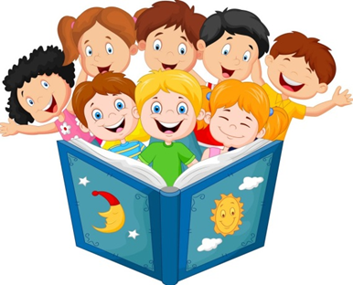

Литературное лето
Задания к программе летнего чтения «Секреты книжного лета»

Фамилия
Имя
Класс

12+

Дивеево
2019

Дорогой друг !
Ты любишь путешествовать ? Мечтать? Фантазировать? Играть? Читать ? Творить ?
Тогда тебе с нами по пути ! Детская библиотека приглашает всех желающих принять участие в программе летнего чтения «Секреты книжного лета»!
Самых активных ждут удивительные открытия, незабываемые встречи, и конечно же призы !
Путешествуйте ! Читайте ! Баллы набирайте ! Призы получайте !

Угадай кроссворд о
И. А. Крылове

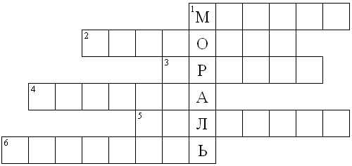

- Город, в котором родился И. А. Крылов.
- Ее воплотил Крылов в своих баснях.
- Страна, в которой зародилась басня.
- Так часто в народе называют Крылова.
- Иносказание.
- Одно из качеств героев басен.

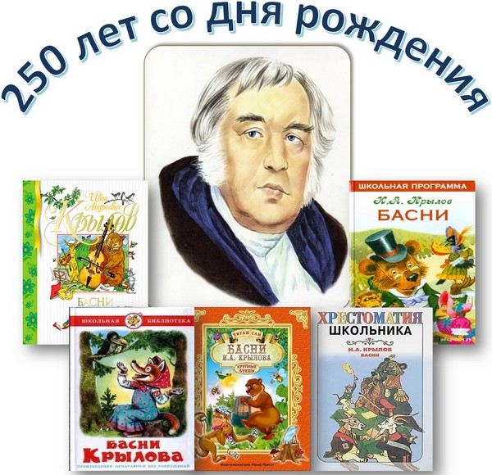

Кто из литературных героев ?
1. 28 лет провел на необитаемом острове_______________________________________________
2. На шхуне «Эспаньола» отправился за сокровищами пирата Флинта_______________
3. Потерпел кораблекрушение и был взят в плен лилипутами_______________________________
4. Вывернул волка наизнанку, застрелил бешеную шубу, вытащил себя из болота за косичку парика, не пал духом в желудке огромной рыбы, летал на ядре, побывал на Луне___________________________________
5. Попал в сказочную страну, которой правил король Топсед Седьмой, и освободил из башни смерти храброго зеркальщика Гурда_______________________________
6. Помчался вдогонку за Белым Кроликом, провалился в очень глубокий колодец и оказался в удивительной стране____________
7. Свергнул власть трех толстяков________
8. Проучил директора кукольного театра Карабаса Барабаса________________________________
9. Играл с полицейскими в салочки, закинул за шкаф воров Карла и Блома, а силача-тяжеловеса Адольфа положил на обе лопатки_________________________________________
10. Перевоспитал почтальона Печкина
_________________________________________________________

«Кто из литературных героев?»

1. 28 лет провел на необитаемом острове.
2. На шхуне «Эспаньола» отправился за сокровищами пирата Флинта
3. Потерпел кораблекрушение и был взят в плен лилипутами
4. Вывернул волка наизнанку, застрелил бешеную шубу, вытащил себя из болота за косичку парика, не пал духом в желудке огромной рыбы, летал на ядре, побывал на Луне
5. Попал в сказочную страну, которой правил король Топсед Седьмой, и освободил из башни смерти храброго зеркальщика Гурда
6. Помчался вдогонку за Белым Кроликом, провалился в очень глубокий колодец и оказался в удивительной стране.
7. Свергнул власть трех толстяков
8. Проучил директора кукольного театра Карабаса Барабаса
9. Играл с полицейскими в салочки, закинул за шкаф воров Карла и Блома, а силача-тяжеловеса Адольфа положил на обе лопатки
10. Перевоспитал почтальона Печкина

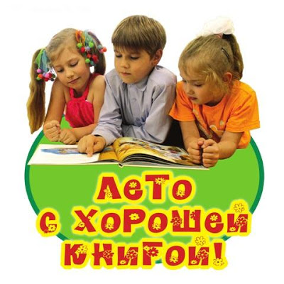

Ответы:
- Москва. 2. Мудрость. 3. Греция. 4. Дедушка. 5. Аллегория. 6. Хитрость.

